Johannes Haanstra: 25 jaar commentator FLB bij de 1e klas wedstrijden

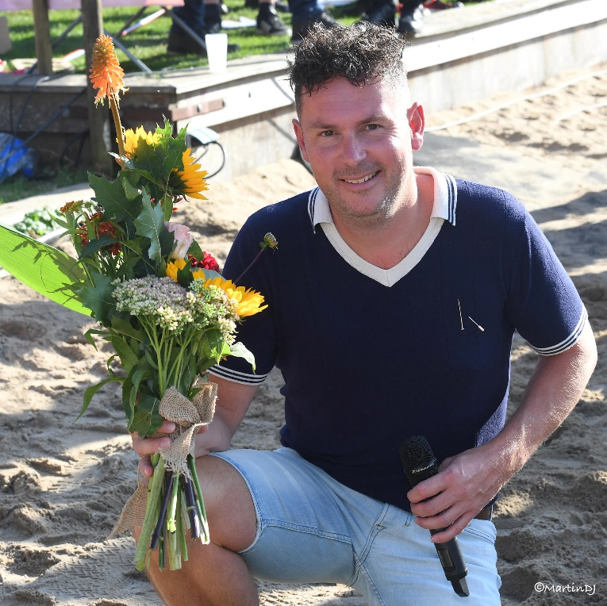
Commentator Johannes Haanstra

Tijdens het Nederlands Kampioenschap in It Heidenskip is Johannes Haanstra gehuldigd met een zilveren polsje, door Etty Kramer, voorzitter van het Frysk Ljeppers Boun (FLB). Johannes is ruim 25 jaar commentator bij de 1e klasse wedstrijden van het FLB.

Fierljepper-trainer-ouder
Johannes kent de fierljepsport van meerdere kanten, hij heeft zelf aan de wedstrijden meegedaan. In 1994 is hij Fries Kampioen geworden. Hij was geen favoriet maar kwam als 5e in de finale en werd met een nieuw PR van 14.64 m kampioen bij de jongens. In die tijd had iedere ljepper twee wedstrijdsprongen en waren er 5 deelnemers bij de jongens in de finale.
Het persoonlijk record sprong Johannes op de NFM van1998 bij de Junioren, dit is 16.38 m.
Ook is hij actief als jeugd trainer/coach bij fierljepvereniging It Heidenskip. Zijn twee dochters doen mee aan de wedstrijden, Alant doet mee met bij de 2e klasse wedstrijden en de jeugdwedstrijden en Mered doet mee met jeugdwedstrijden.

Commentator
In 1999 op 9 juli heeft Johannes voor het eerst een 2e klas wedstrijd in Joure commentaar gegeven. In het jaar 2000 niet, vanaf 2001 heeft hij meerdere 1e klasse fierljepwedstrijd commentaar gegeven. Johannes heeft geen last van zenuwen, hij bereid de wedstrijd goed voor, door de laatste statistieken, records etc op papier uit te printen. Johannes kent de ljeppers, hij kent de familie van de fierljeppers Hij is zeer betrokken bij de ljeppers.

Commentator maakt de beleving van de wedstrijd
Een commentator kan het publiek meenemen in een sprong en daar is Johannes goed in!
Als Johannes enthousiast is, wordt het publiek ook enthousiast, dat hoort de ljepper en stimuleert de ljepper weer. Het is een uniek samenspel tussen ljepper, commentator en publiek. Dat maakt ook de beleving van een wedstrijd voor het publiek aantrekkelijk .
Het seizoen van 2025 had regelmatig van dit soort wedstrijden waarbij Johannes, door de prestaties van de ljeppers, op zijn best was en het publiek kon genieten van verre sprongen onder begeleiding van het commentaar van Johannes.

Zilveren polsje
Als waardering voor deze 25 jaar commentaar geven heeft Johannes de onderscheiding van het FLB: een zilveren polsje, opgespeld gekregen door Etty Kramer, voorzitter van het FLB.
Het tijdstip, tijdens het NK in It Heidenskip, zijn thuisbasis, vlak voor de huldiging van de prijswinnaars, was een geschikt moment. Johannes wordt door de ljeppers van de PBH en van het FLB zeer gewaardeerd. Etty bedankt Johannes voor zijn inzet voor het FLB en spreekt de wens uit dat Johannes nog vele jaren als commentator aanwezig is bij de fierljepwedstrijden.

Foto: Martin de Jong

